Дети шестого года жизни уже могут распределять роли до начала игры и строить свое поведение, придерживаясь роли. Игровое взаимодействие сопровождается речью, соответствующей и по содержанию, и интонационно взятой роли. Речь, сопровождающая реальные отношения детей, отличается от ролевой речи.

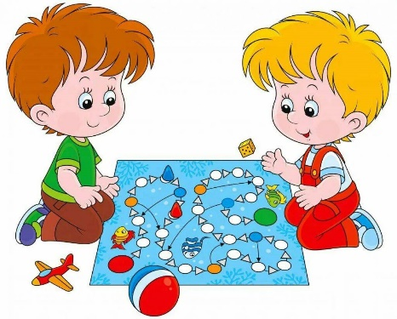

Дети начинают осваивать социальные отношения и понимать подчиненность позиций в различных видах деятельности взрослых, одни роли становятся для них более привлекательными, чем другие. При распределении ролей могут возникать конфликты, связанные с субординацией ролевого поведения. Наблюдается организация игрового пространства, в котором выделяются смысловой «центр» и «периферия». (В игре «Больница» таким центром оказывается кабинет врача, в игре «Парикмахерская» — зал стрижки, а зал ожидания выступает в качестве периферии игрового пространства.) Действия детей в играх становятся разнообразными.

Развивается изобразительная деятельность детей. Это **возраст наиболее активного рисования**. В течение года дети способны создать додвух тысяч рисунков. Рисунки могут быть самыми разными по содержанию: это и жизненные впечатления детей, и воображаемые ситуации, ииллюстрации к фильмам и книгам. Обычно рисунки представляют собойсхематичные изображения различных объектов, но могут отличатьсяоригинальностью композиционного решения, передавать статичные идинамичные отношения. Рисунки приобретают сюжетный характер;достаточно часто встречаются многократно повторяющиеся сюжеты снебольшими или, напротив, существенными изменениями. Изображениечеловека становится более детализированным и пропорциональным. Порисунку можно судить о половой принадлежности и эмоциональном состоянии изображенного человека.

Конструирование характеризуется умением анализировать условия, в которых протекает эта деятельность. Дети используют и называют различные детали деревянного конструктора. Могут заменить детали постройки в зависимости от имеющегося материала. **Овладевают обобщенным способом обследования образца***.* Дети способны выделять основные части предполагаемой постройки. **Конструктивная деятельность** **может осуществляться на основе схемы, по замыслу и по условиям***.* Появляется конструирование в ходе совместной деятельности.

Дети могут конструировать из бумаги, складывая ее в несколько раз (два, четыре, шесть сгибаний); из природного материала. Они осваивают два способа конструирования: 1) от природного материала к художественному образу (ребенок «достраивает» природный материал до целостного образа, дополняя его различными деталями); 2) от художественного образа к природному материалу (ребенок подбирает необходимый материал, для того чтобы воплотить образ).

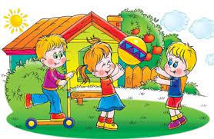

Продолжает совершенствоваться восприятие цвета, формы и величины, строения предметов; систематизируются представления детей. Они называют не только основные цвета и их оттенки, но и промежуточные цветовые оттенки; форму прямоугольников, овалов, треугольников. Воспринимают величину объектов, легко выстраивают в ряд — по возрастанию или убыванию — до 10 различных предметов.

Однако дети могут испытывать трудности при анализе пространственного положения объектов, если сталкиваются с несоответствием формы и их пространственного расположения. Это свидетельствует о том, что в различных ситуациях восприятие представляет для дошкольников известные сложности, особенно если они должны одновременно учитывать несколько различных и при этом противоположных признаков.

В старшем дошкольном возрасте продолжает развиваться образное мышление. Дети способны не только решить задачу в наглядном плане, но и совершить преобразования объекта, указать, в какой последовательности объекты вступят во взаимодействие и т. д. Однако подобные решения окажутся правильными только в том случае, если дети будут применять адекватные мыслительные средства. Среди них можно выделить схематизированные представления, которые возникают в процессе наглядного моделирования; комплексные представления, отражающие представления детей о системе признаков, которыми могут обладать объекты, а также представления, отражающие стадии преобразования различных объектов и явлений (представления о цикличности изменений): представления о смене времен года, дня и ночи, об увеличении и уменьшении объектов в результате различных воздействий, представления о развитии и т. д. Кроме того, **продолжают совершенствоваться обобщения, что** **является основой словесно-логического мышления**. В дошкольном возрасте у детей еще отсутствуют представления о классах объектов. Дети группируют объекты по признакам, которые могут изменяться, однако начинают формироваться операции логического сложения и умножения классов. Так, например, старшие дошкольники при группировке объектов могут учитывать два признака: цвет и форму (материал) и т. д.

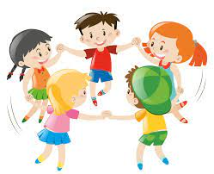

Как показали исследования отечественных психологов, дети старшего дошкольного возраста способны рассуждать и давать адекватные причинные объяснения, если анализируемые отношения не выходят за пределы их наглядного опыта.

Развитие воображения в этом возрасте позволяет детям сочинять достаточно оригинальные и последовательно разворачивающиеся истории. Воображение будет **активно развиваться лишь при условии проведения** **специальной работы по его активизации***.*

Продолжают развиваться устойчивость, распределение, переключаемость внимания. Наблюдается переход от непроизвольного к произвольному вниманию.

Продолжает совершенствоваться речь, в том числе ее звуковая сторона. Дети могут правильно воспроизводить шипящие, свистящие и сонорные звуки. Развиваются фонематический слух, интонационная выразительность речи при чтении стихов в сюжетно-ролевой игре и в повседневной жизни.

Совершенствуется грамматический строй речи. Дети используют практически все части речи, активно занимаются словотворчеством. Богаче становится лексика: активно используются синонимы и антонимы.

Развивается связная речь. Дети могут пересказывать, рассказывать по картинке, передавая не только главное, но и детали.

Достижения этого возраста характеризуются распределением ролей в игровой деятельности; структурированием игрового пространства; дальнейшим развитием изобразительной деятельности, отличающейся высокой продуктивностью; применением в конструировании обобщенного способа обследования образца; усвоением обобщенных способов изображения предметов одинаковой формы.

Восприятие в этом возрасте характеризуется анализом сложных форм объектов; развитие мышления сопровождается освоением мыслительных средств (схематизированные представления, комплексные представления, представления о цикличности изменений); развиваются умение обобщать, причинное мышление, воображение, произвольное внимание, речь, образ Я.

## Муниципальное бюджетное дошкольное образовательное учреждение – детский сад №578

**Возрастные особенности психофизического развития детей**

**Старшая группа**

**(от 5 до 6 лет)**



## пос. Шабровский